泡泡拔河趣

校名：光華國小 指導老師：董惠珠

一、旨趣：五彩斑斕、隨風飛舞搖曳生姿的泡泡也可以來玩拔河，你相信嗎?

二、實驗器材：
漆包線、縫衣線、肥皂水

三、活動內容：
活動一、凹凸趣
1.以細的漆包線製作一個任意圖形，但直徑約3~5公分的鐵環（如圖一）。
2.以縫衣線綁在此鐵環中間，注意不可綁太緊（如圖二），
3.將此鐵環浸入泡泡水中，拿起來後，鐵環上有泡泡膜。
4.以口朝一邊的泡泡膜吹氣，觀察❶吹出的泡泡呈現何種圖形？
❷縫衣將會往右邊凸，還是左邊凸呢？
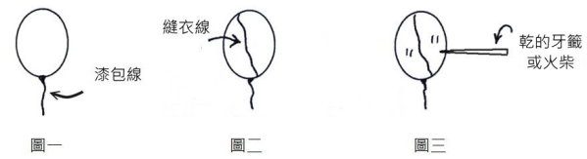
朝此方向以口吹氣

活動二、拔河樂
鐵環上綁的縫衣線改變形狀。一個是增加一條縫衣線成為二條縫衣線（如圖四），另一個是中央成為圓形狀的（如圖五）。操作時都是浸泡了泡泡水之後，將中間的泡泡膜戳破，觀察縫衣線的形狀會如何變化。

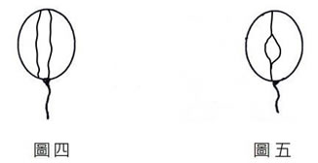

四、原理探討：
1. 泡泡和氣球一樣，內部的壓力略大於外部的大氣壓，內外的壓力差藉由泡泡薄膜的表面張力而平衡，當肥皂泡其內部空氣體積一定時，為了將表面積變為最小，所以只有形成球體。
2. 泡泡膜具有表面張力，因此泡泡膜會有互相拉緊的傾向。所以當圖三的右邊泡泡膜被戳破時，左邊的泡泡膜會將縫衣線拉過去，形成 的形狀。而圖四的中央泡泡膜被戳破時，左右二側的泡泡膜分別將泡泡膜拉過去，形成 的形狀。

五、參考資料：
1. 國立台中教育大學， NTCU科學教育與應用學系─科學遊戲實驗室
2. 第 53 屆中小學科學展覽會新竹湖口高級中學國中部--泡泡的世界
3. 科技大觀園--為什麼肥皂會產生這麼多泡泡
4. 維基百科

